DZIEŃ 2
Pech prześladuje nas od samego rana.
Najpierw spóźniliśmy się na śniadanie. (Ale tylko 5 minut).
Później chłopcy z pokoju 104 nie mogli otworzyć drzwi i trzeba było rozkręcać zamek.
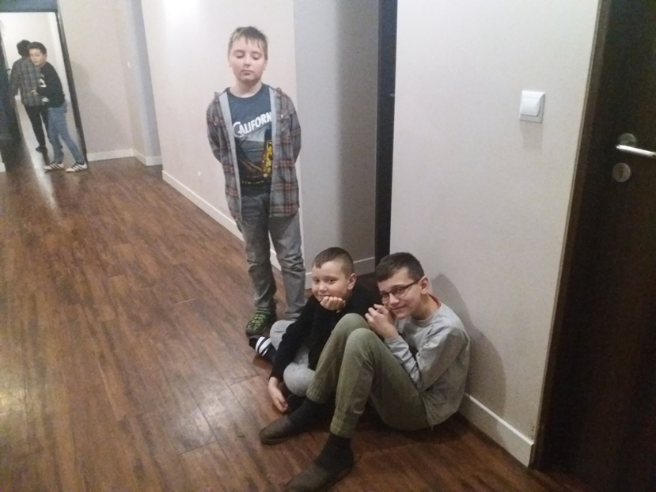
Zajęcia przedpołudniowe:
Naszą zabawę z językiem, nie tylko angielskim, rozpoczęliśmy od solidnej porcji rozgrzewki. W ruch poszły dłonie i języki. Najpierw lama – zabawa dla małych i dużych. Śpiochy i marudy mogą szybko odpaść z gry, więc nie ma już mowy o spaniu. Później integracja z uczniami szkół podstawowych z Gliwic, Chorzowa i Bytomia. Każda grupa musi wymyślić nazwę swojej drużyny oraz ją przedstawić. Trudne zadanie.
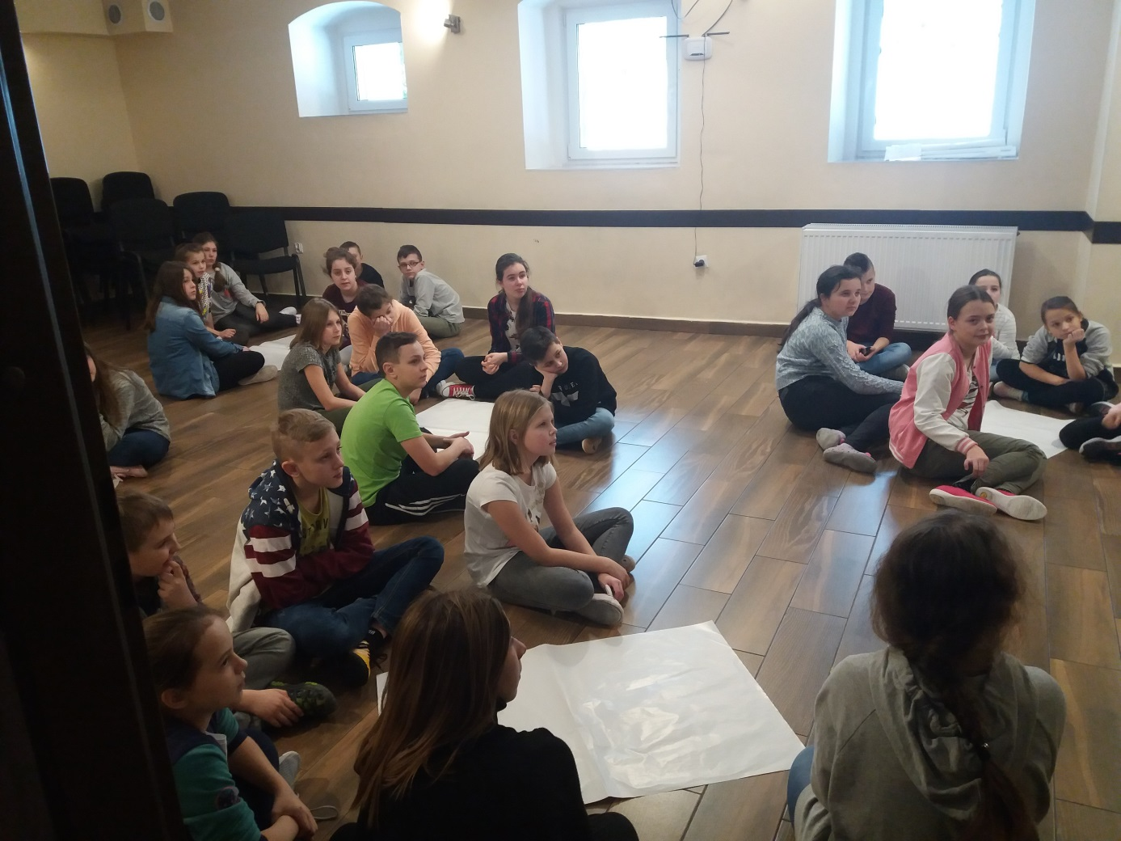
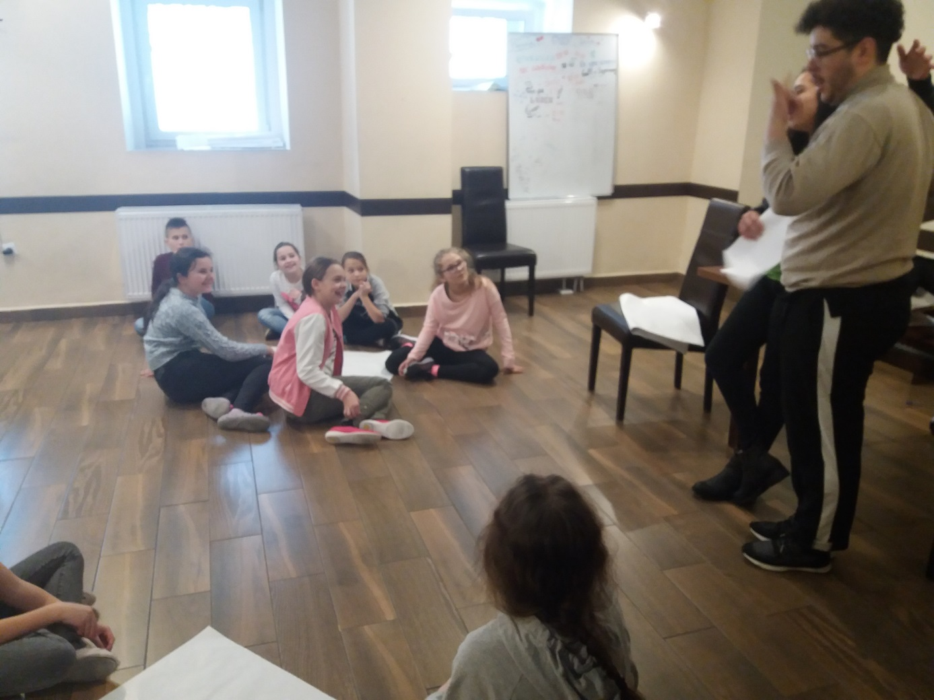
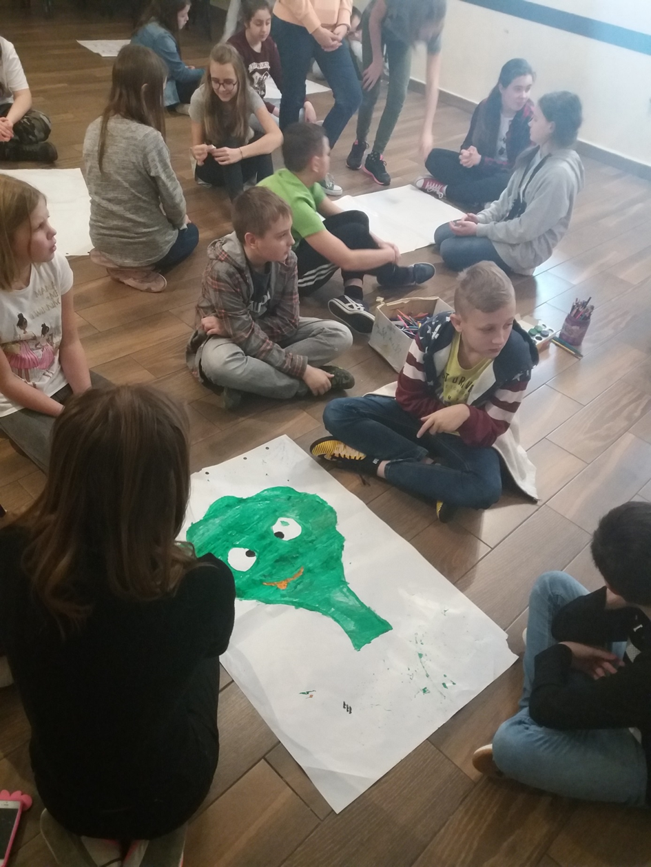
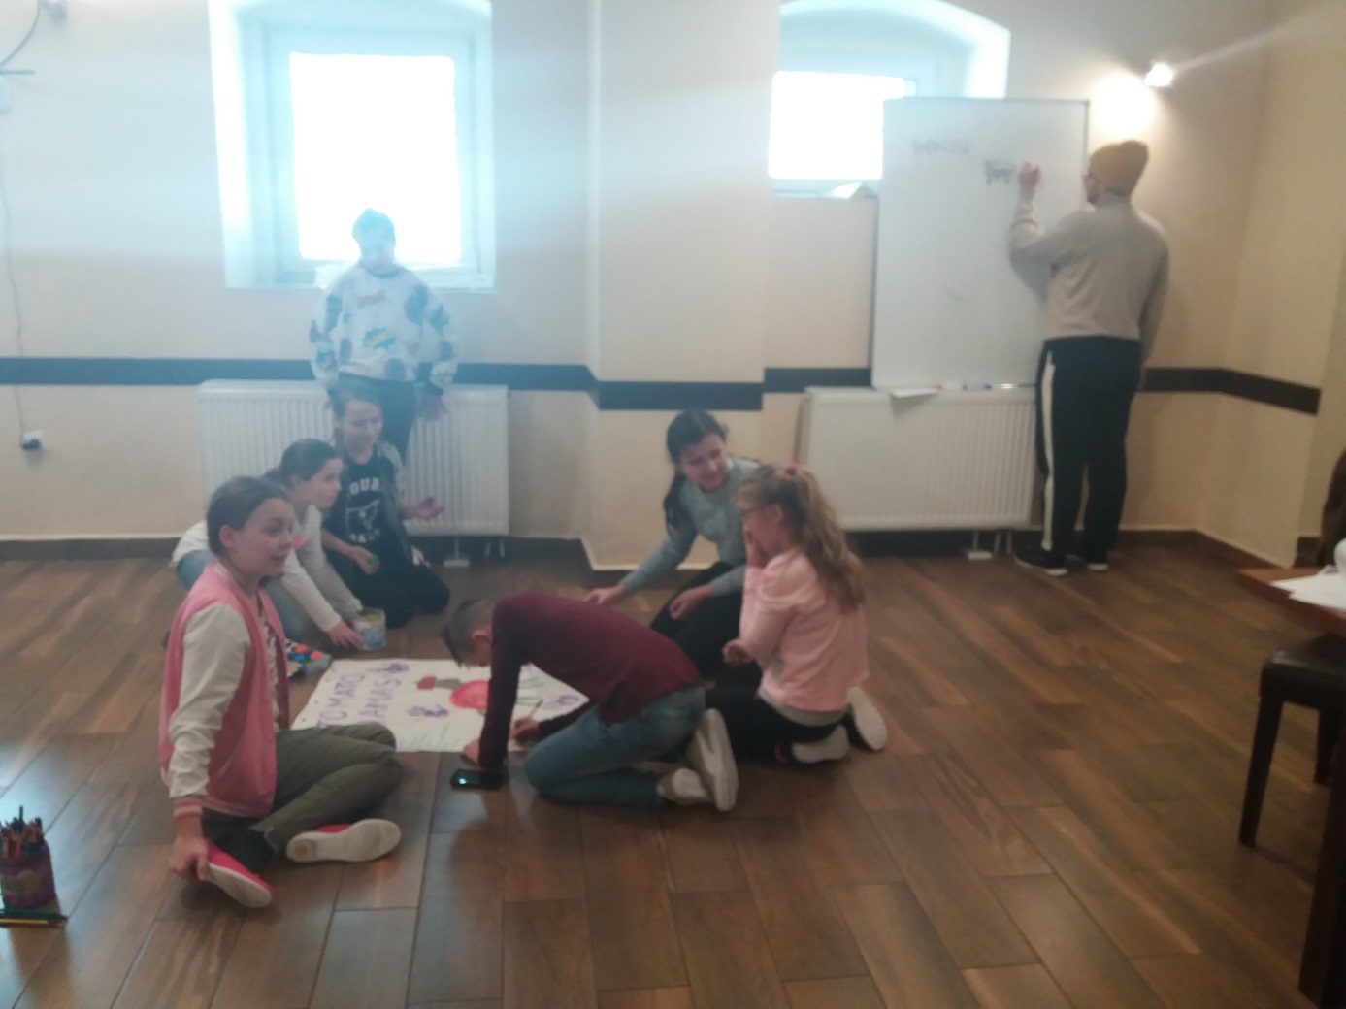

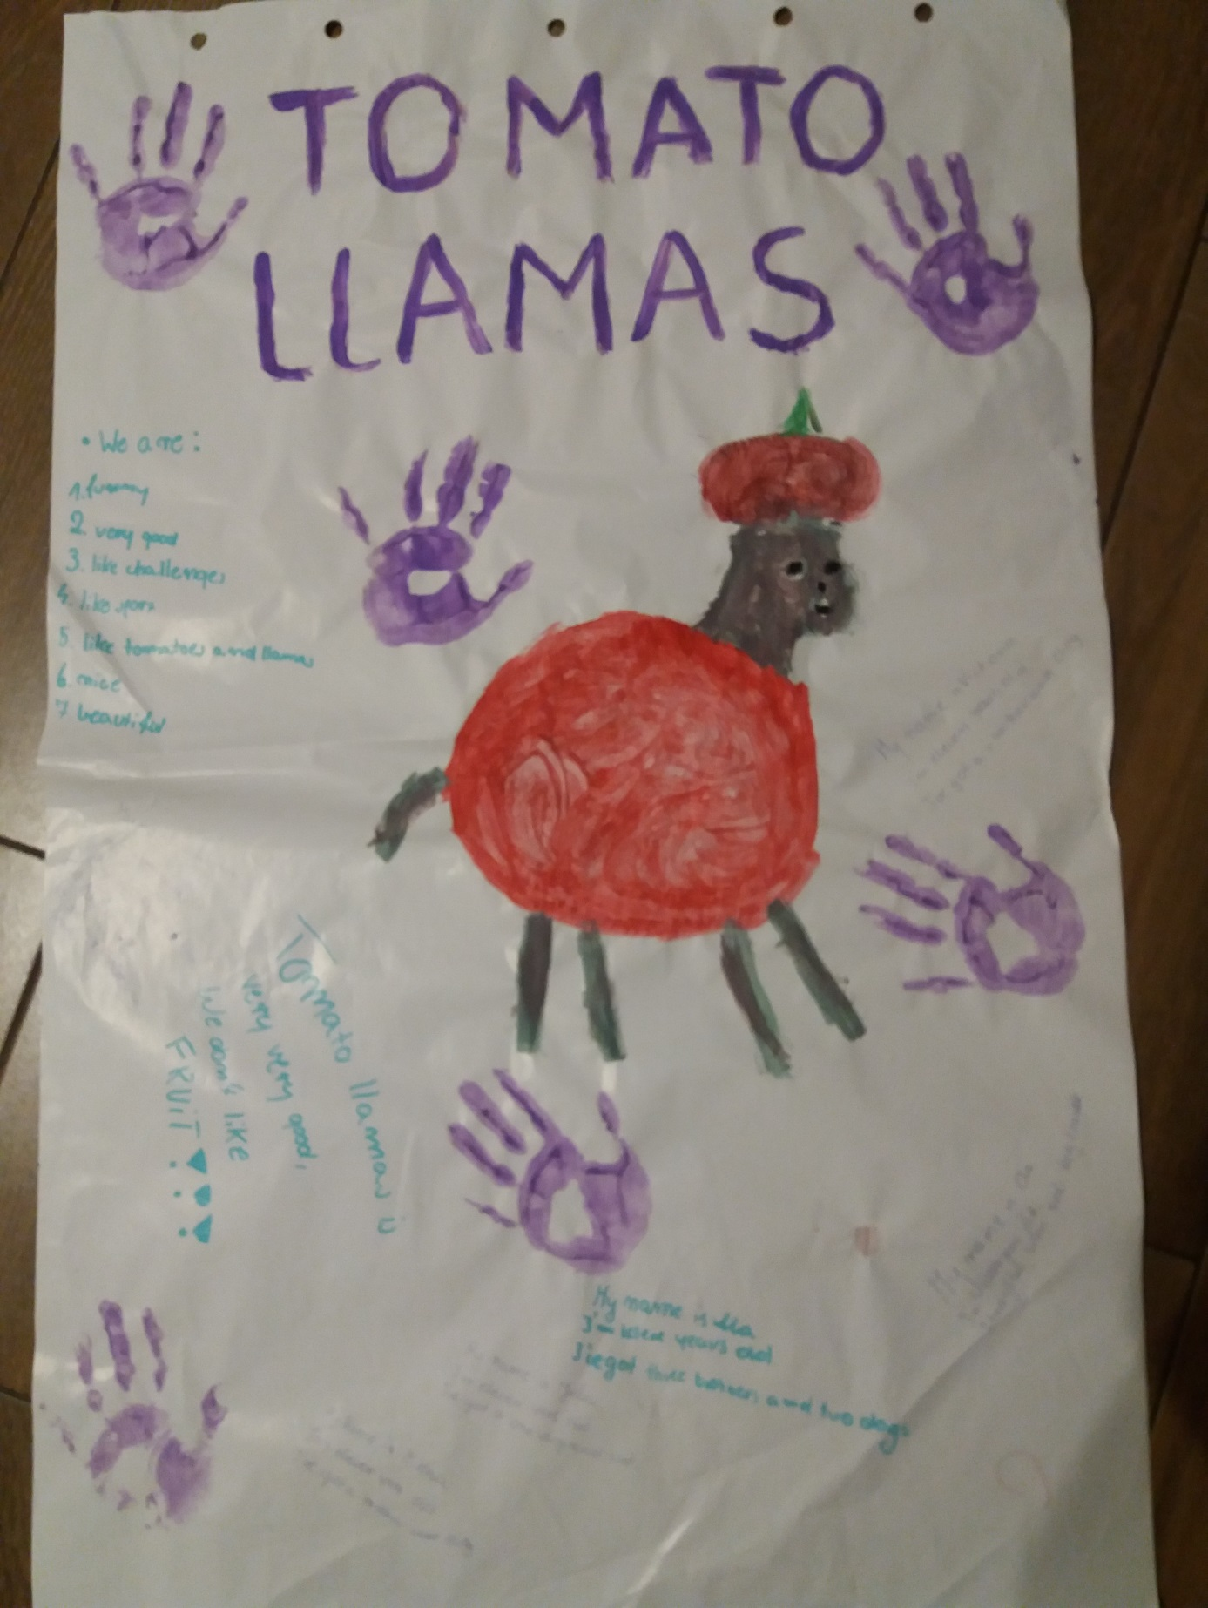
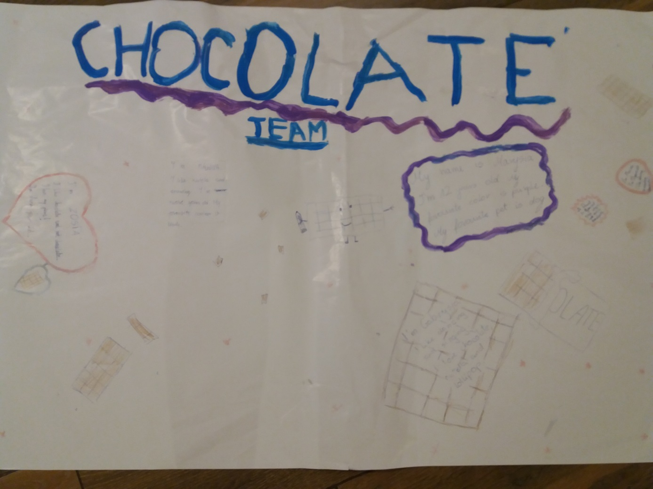
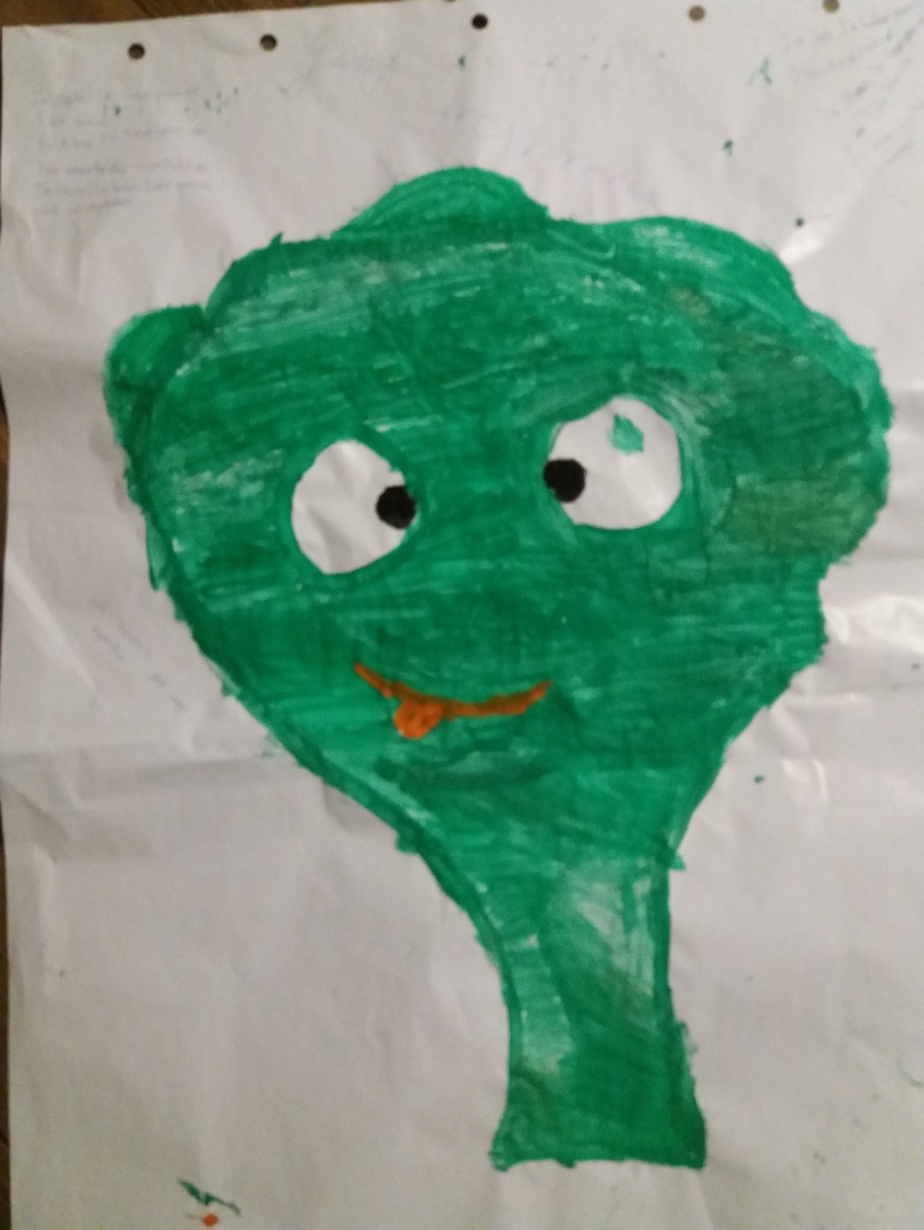
Przed obiadem trochę aktywności fizycznej. Niektórzy nie wyglądają na zadowolonych. Spacer. Grzecznie ustawieni w pary co niezmiernie dziwi nasze panie, wyruszamy w Międzygórze.
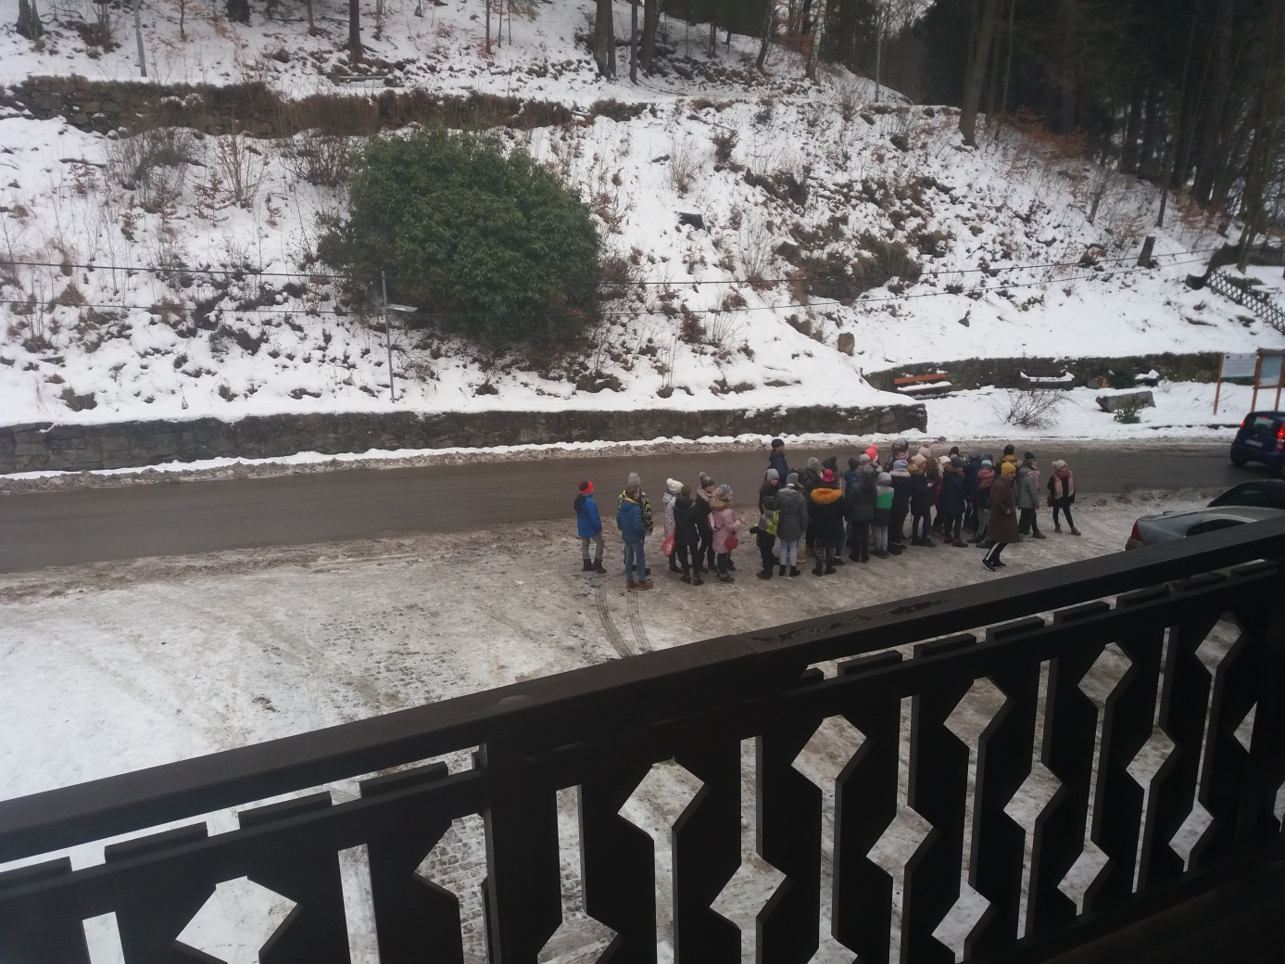
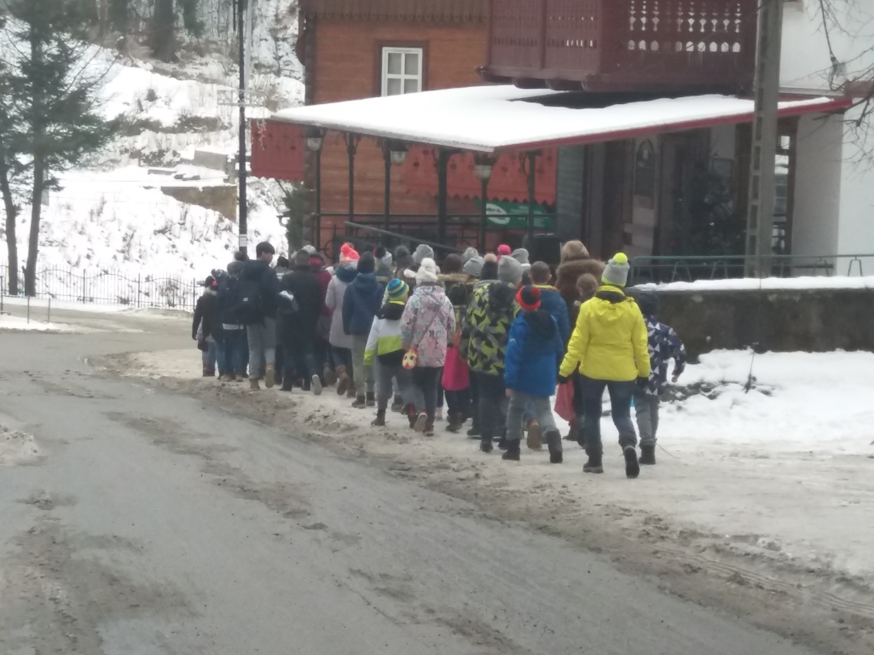
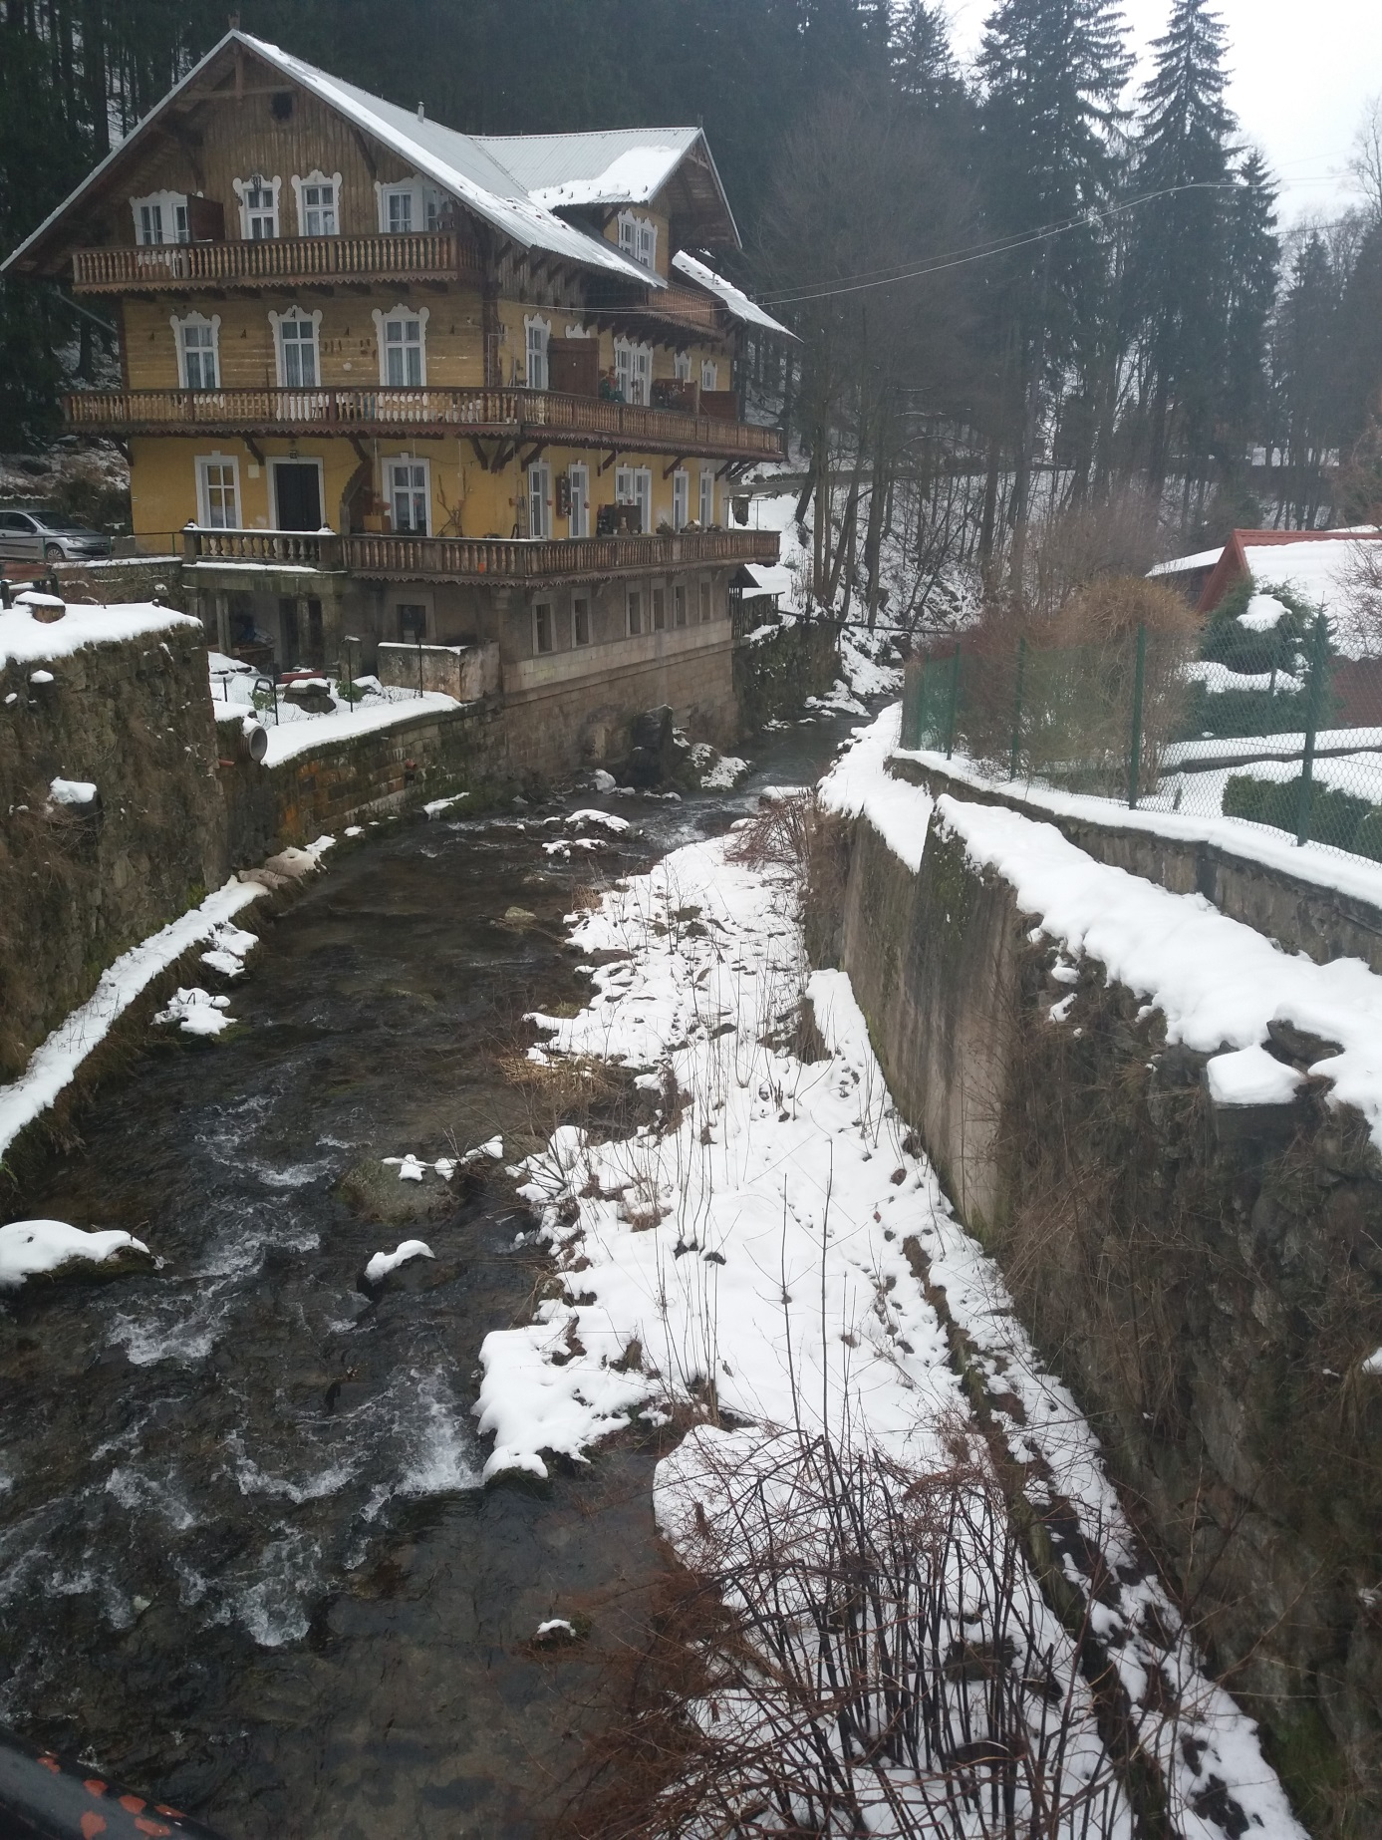
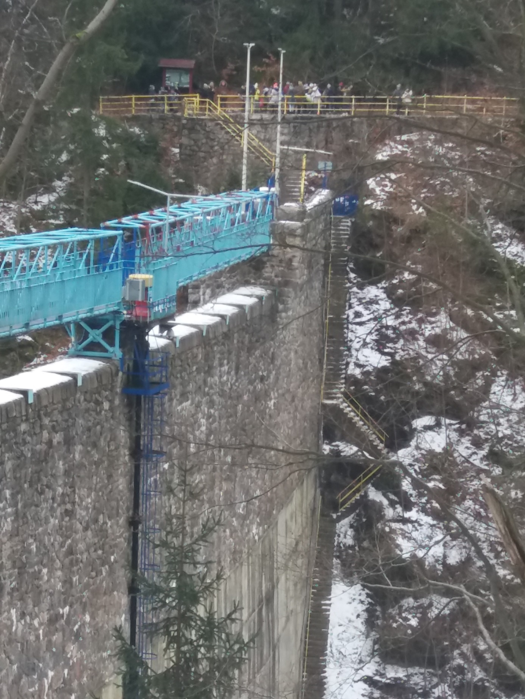
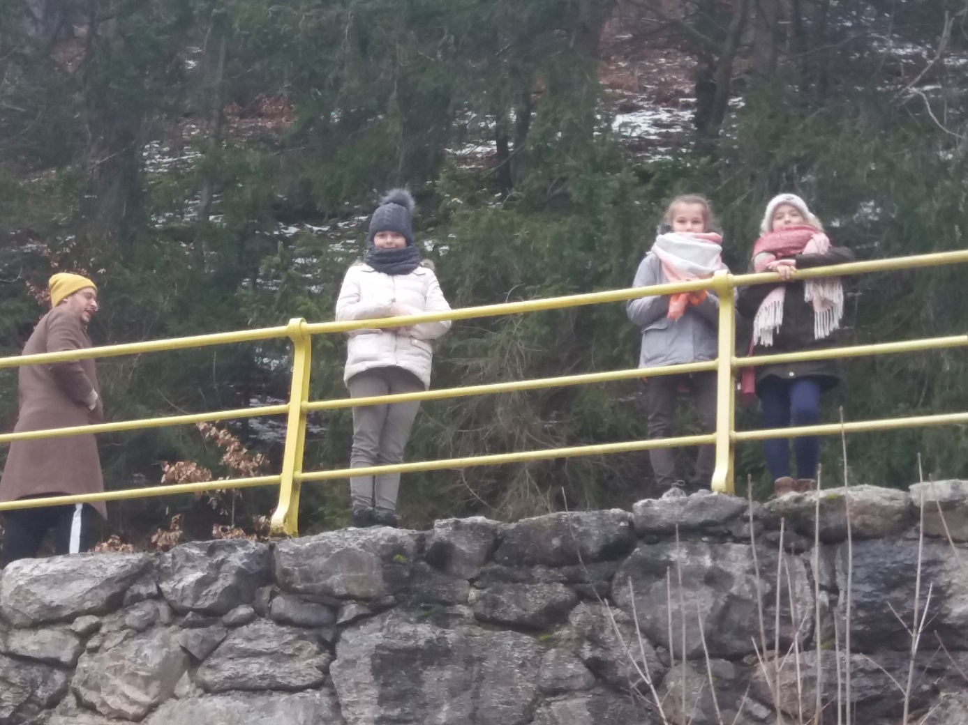
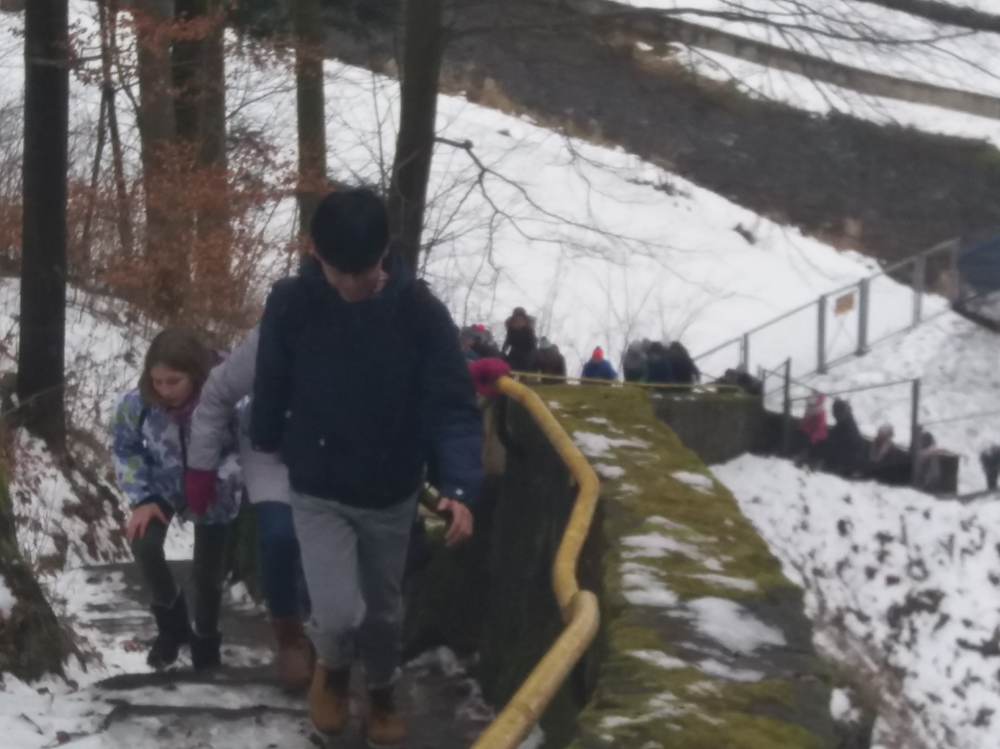
Długi spacer nad zaporę wodną zmęczył niejednego z nas, więc z wilczym apetytem zjedliśmy obiad.
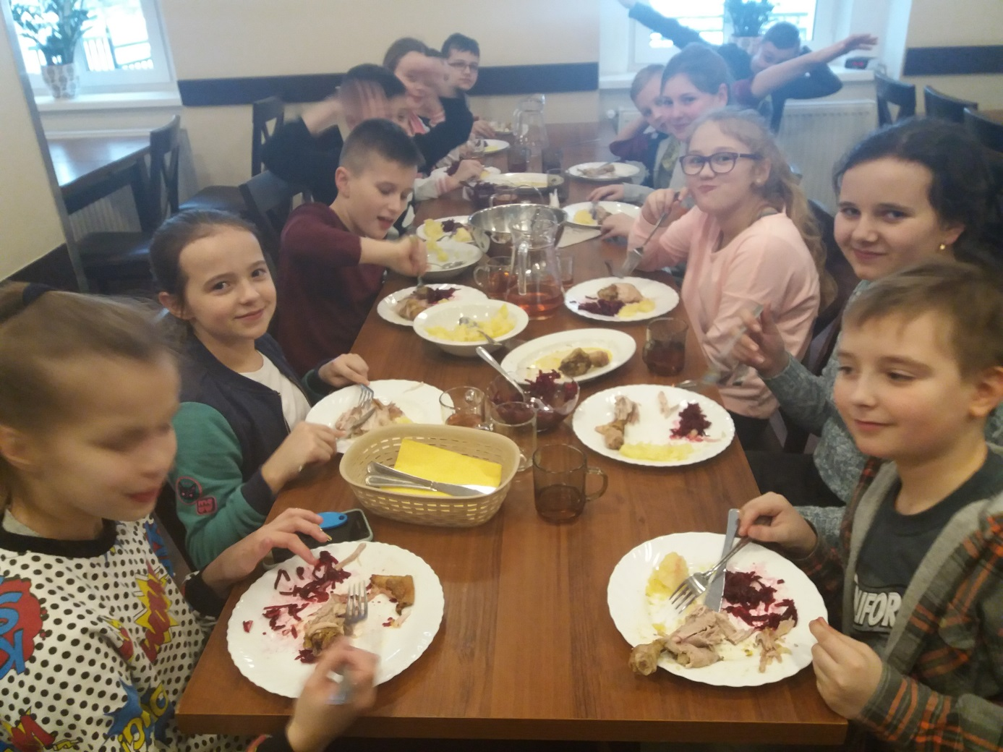
Zajęcia popołudniowe:

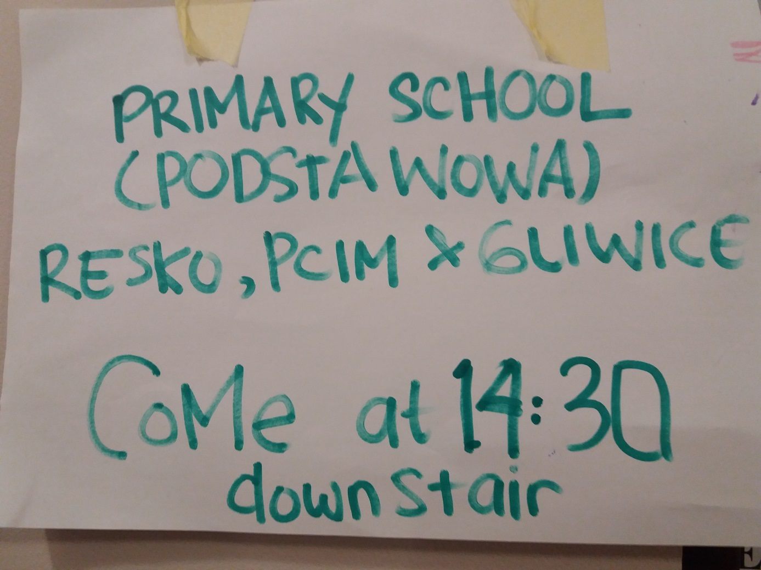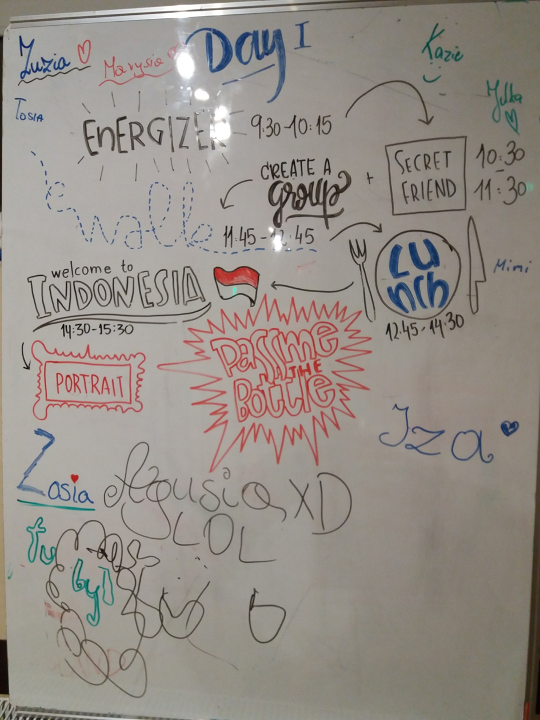
Zajęcia popołudniowe rozpoczęliśmy od wirtualnej podróży do Indonezji – ojczyzny Seto, jednego z wolontariuszy prowadzących zajęcia. Seto opowiedział nam o przyrodzie, kulturze, strojach, obyczajach oraz szkole w swoim kraju.
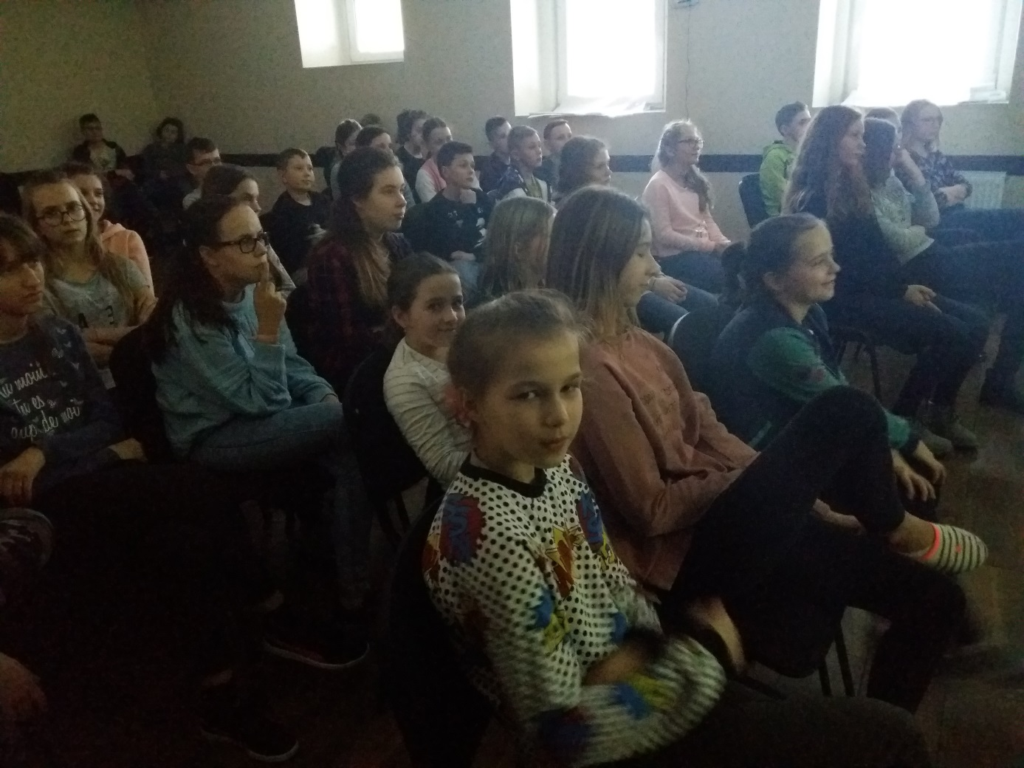
Próbował nas również nauczyć kilku słów w języku indonezyjskim: dzień dobry, dobry wieczór, dobranoc i dziękuję.
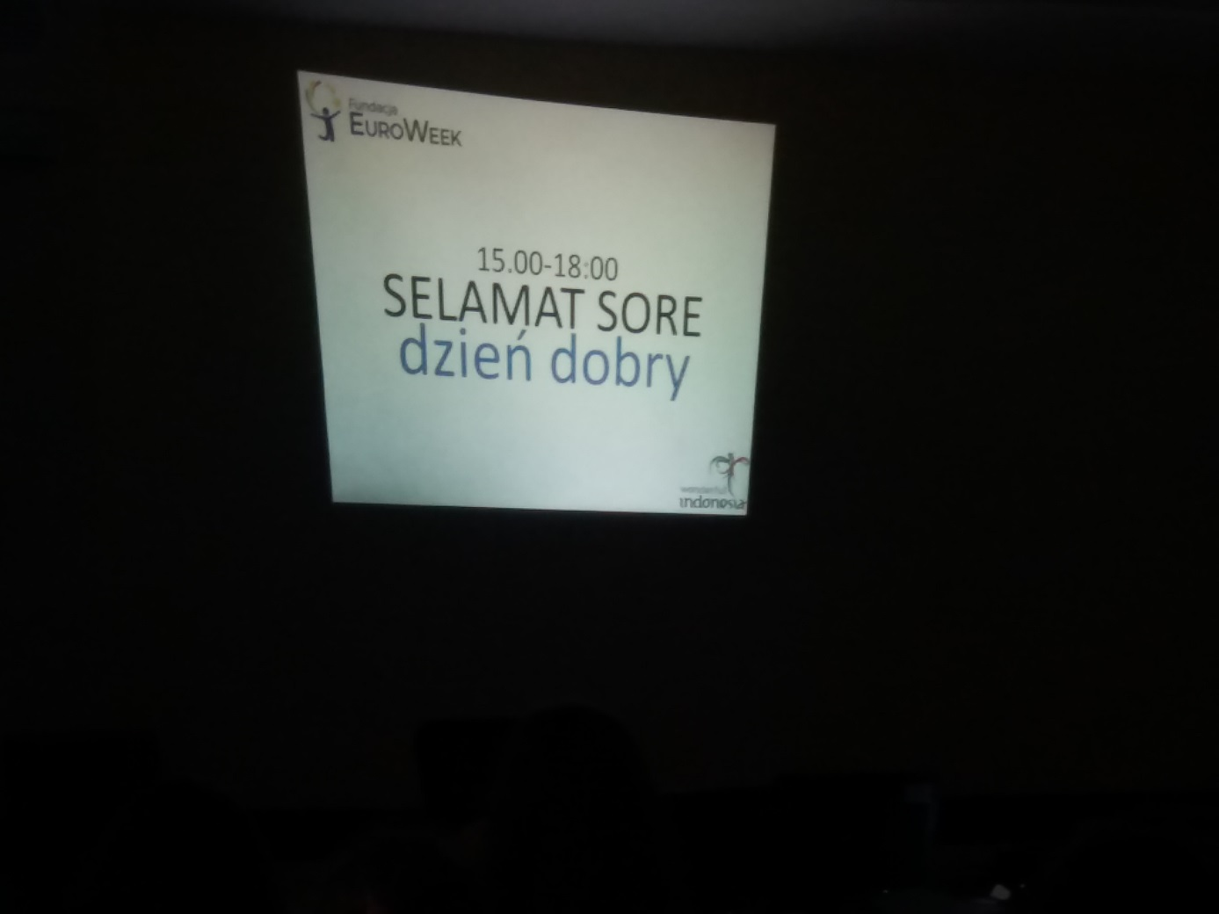
Wreszcie coś co lubimy najbardziej czyli gry i zabawy. Najpierw testujemy nasze umiejętności artystyczne. Każdy z nas przez 10 sekund rysował portrety kolegów i koleżanek, a także pełnił rolę modela. Rysujący naprawdę dobrze się bawili! Nikt jednak nie był specjalnie zadowolony ze swojego portretu.
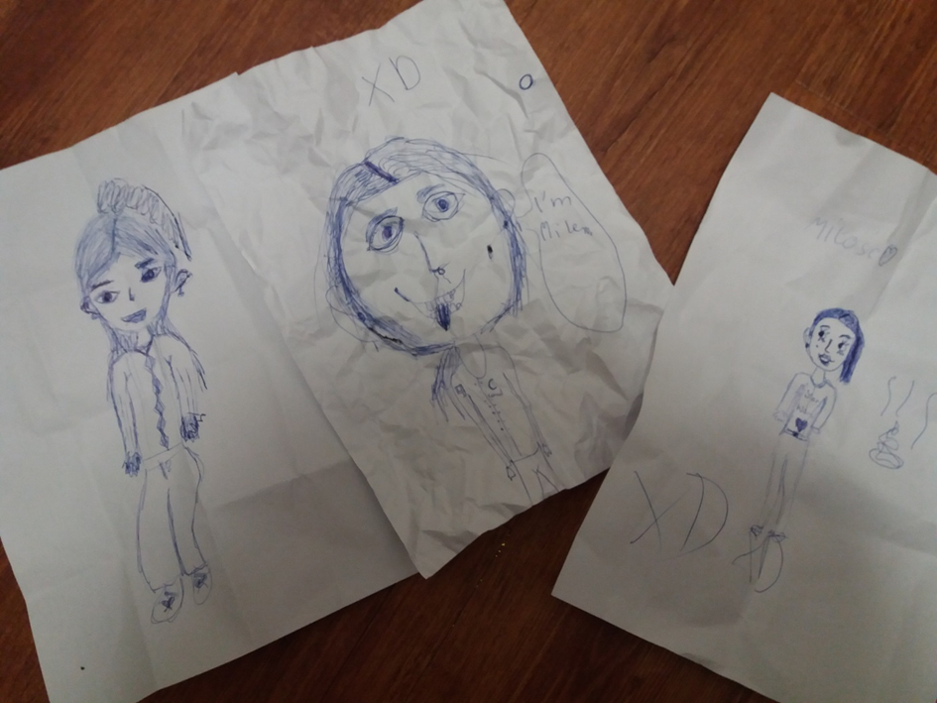
W trakcie kolejnej gry przekonaliśmy się, że do dobrej zabawy można wykorzystać dosłownie wszystko i niekoniecznie musi to być najnowszy telefon komórkowy. Aby świetnie się bawić wystarczy pusta plastikowa butelka.
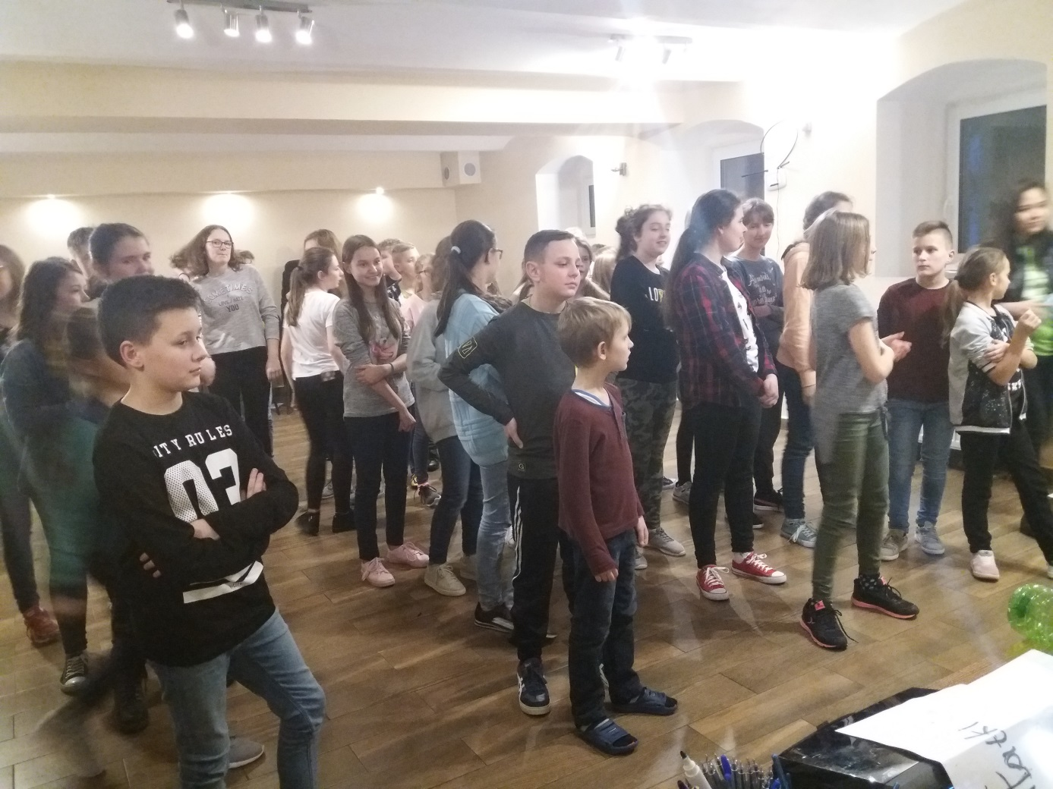
Po kolacji zabawy ciąg dalszy. Energii mamy jednak coraz mniej. Niektórzy z nas chętnie spędziliby czas z telefonem w zaciszu swojego pokoju A tutaj trzeba biegać i prosić każdego o autograf. Ciężżżżka praca!!! Uff.
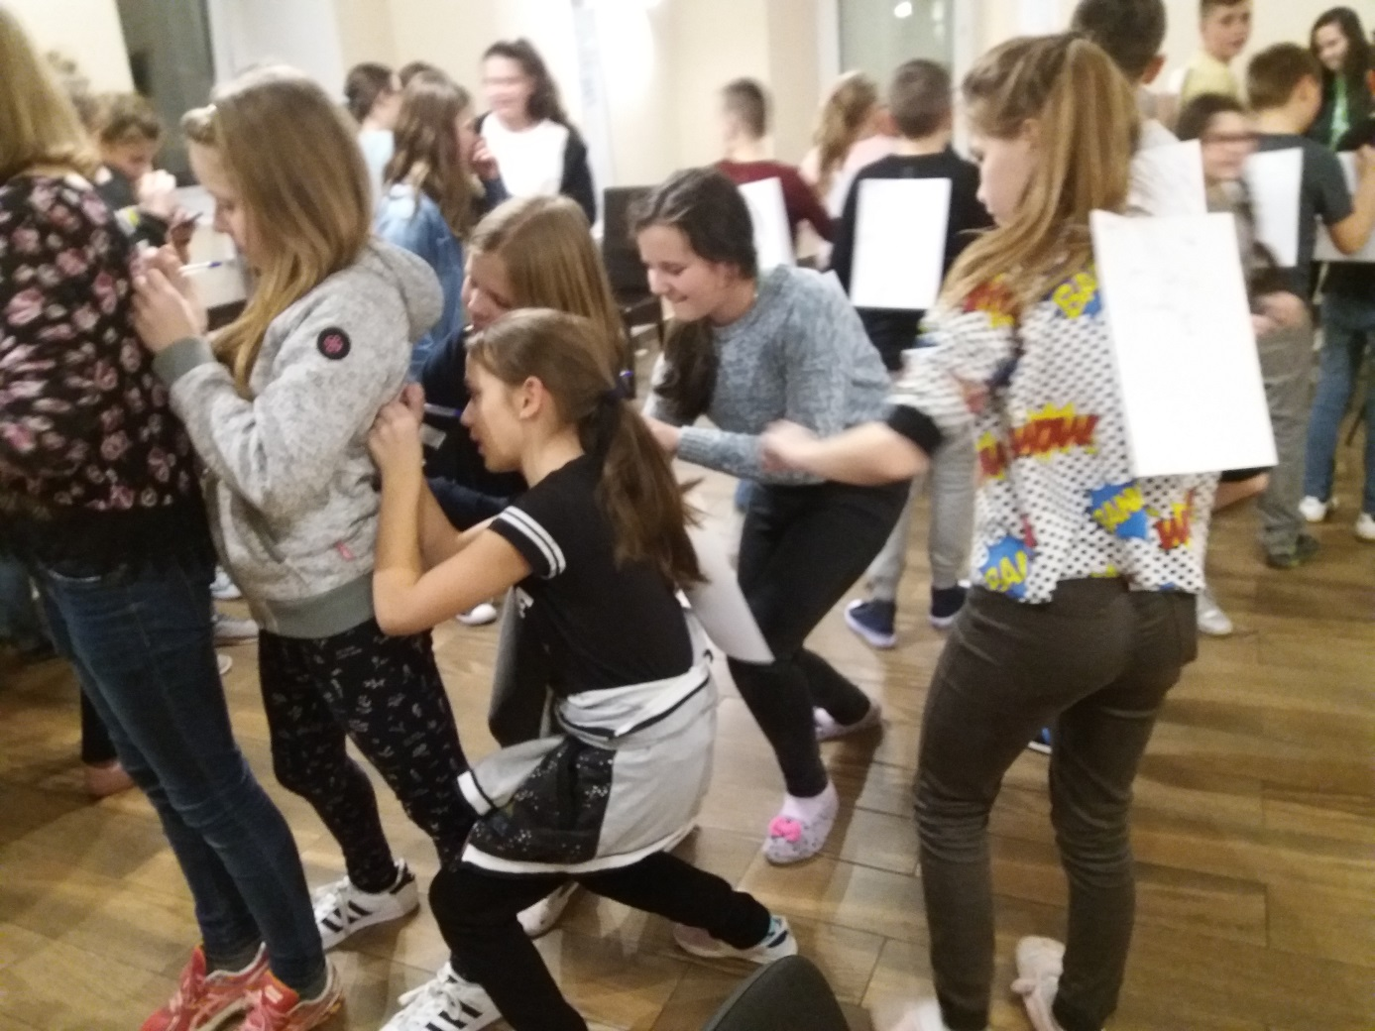
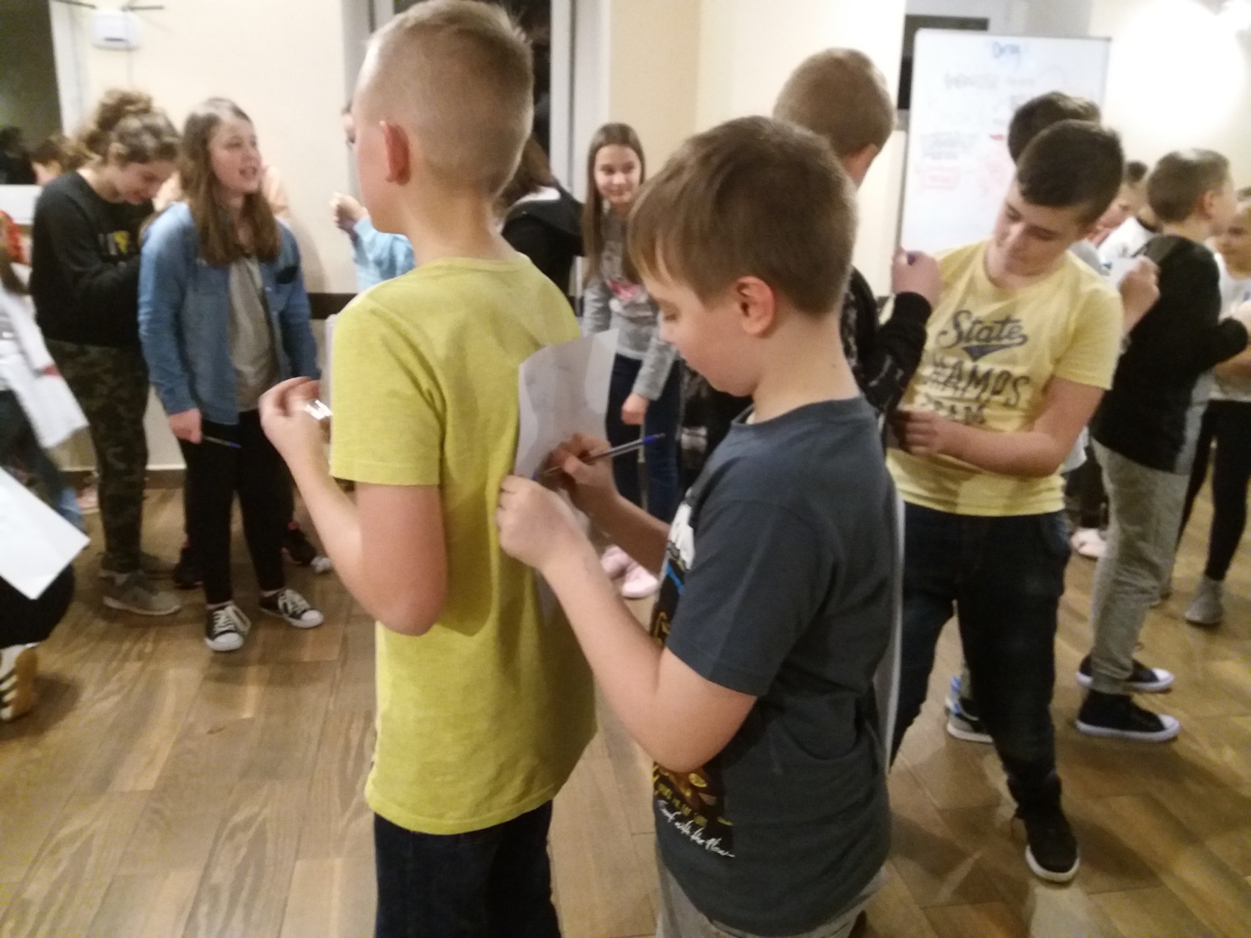
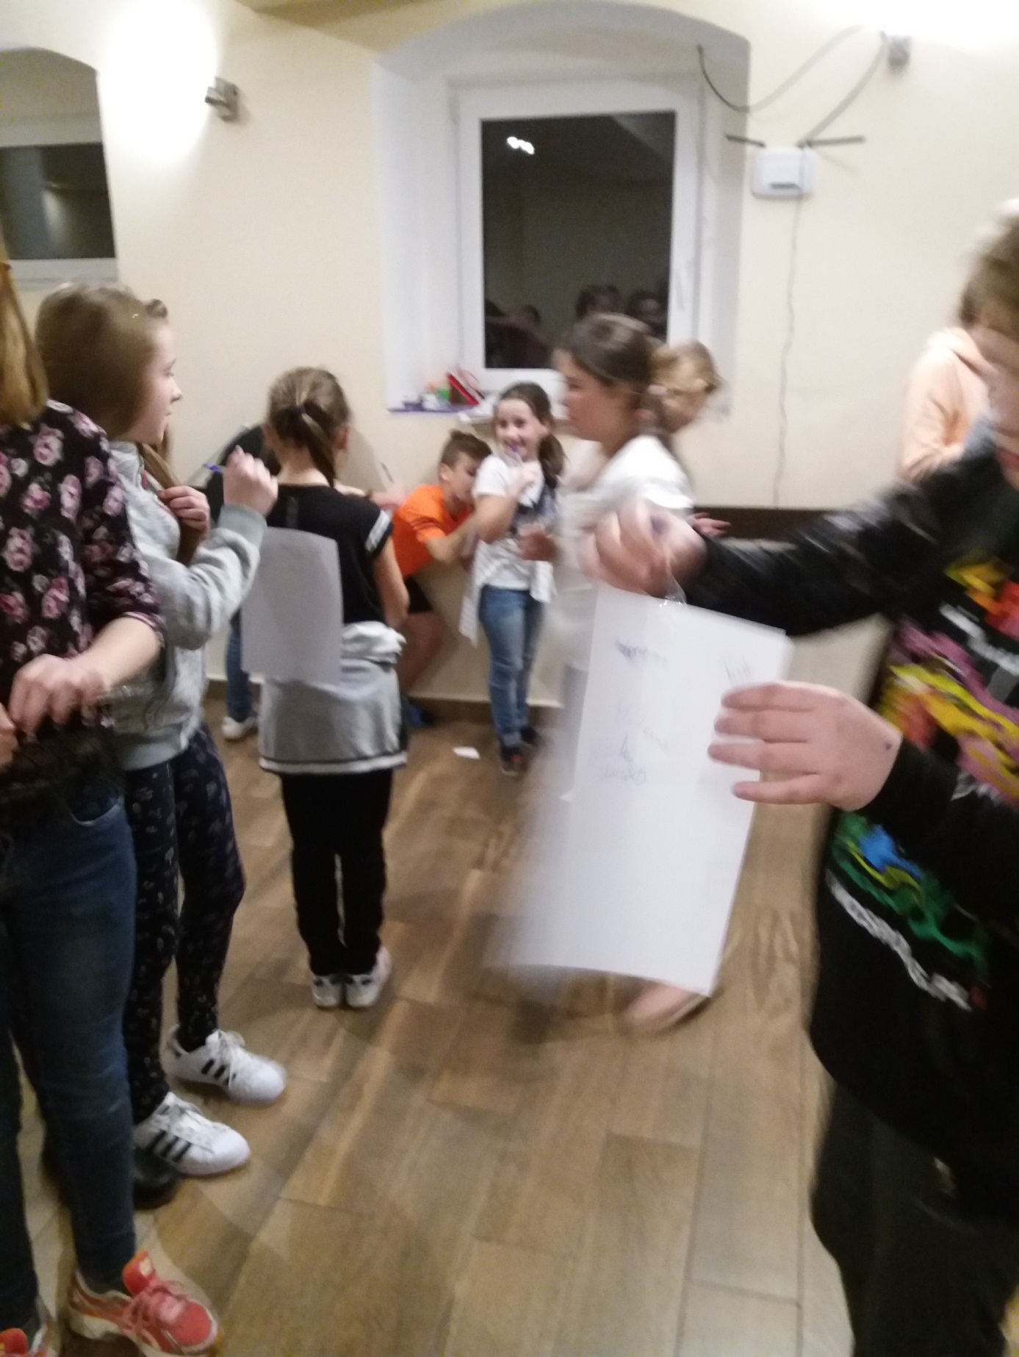
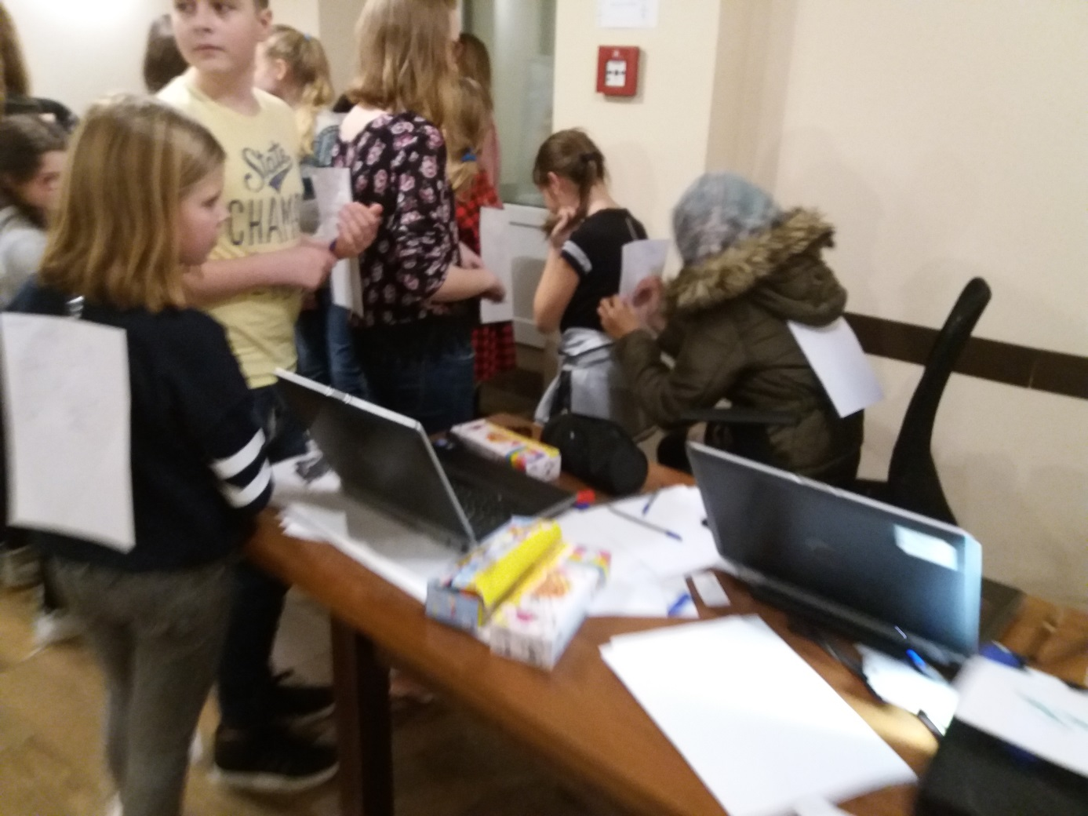
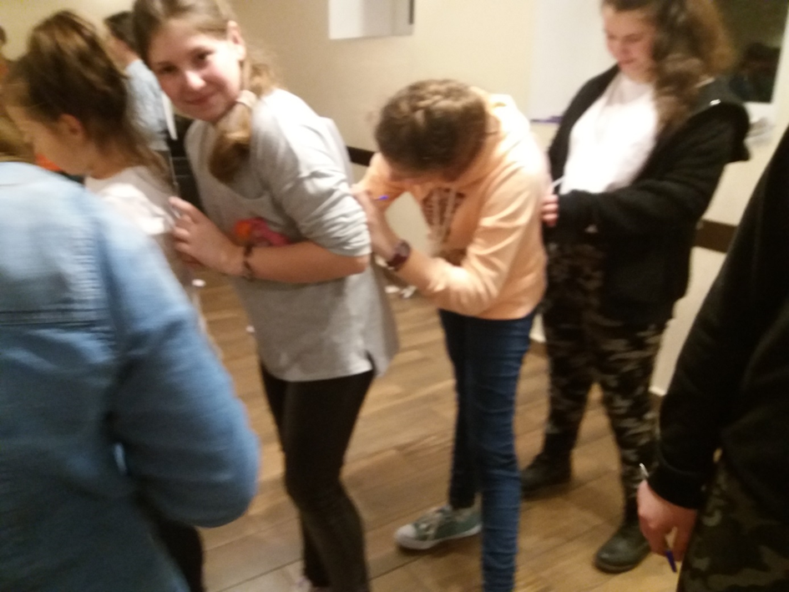
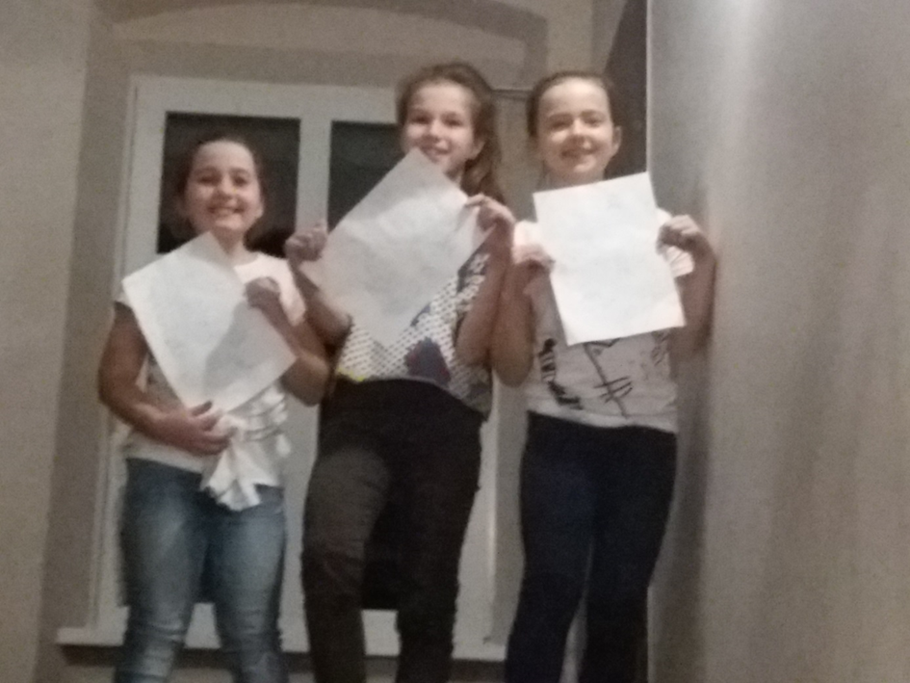
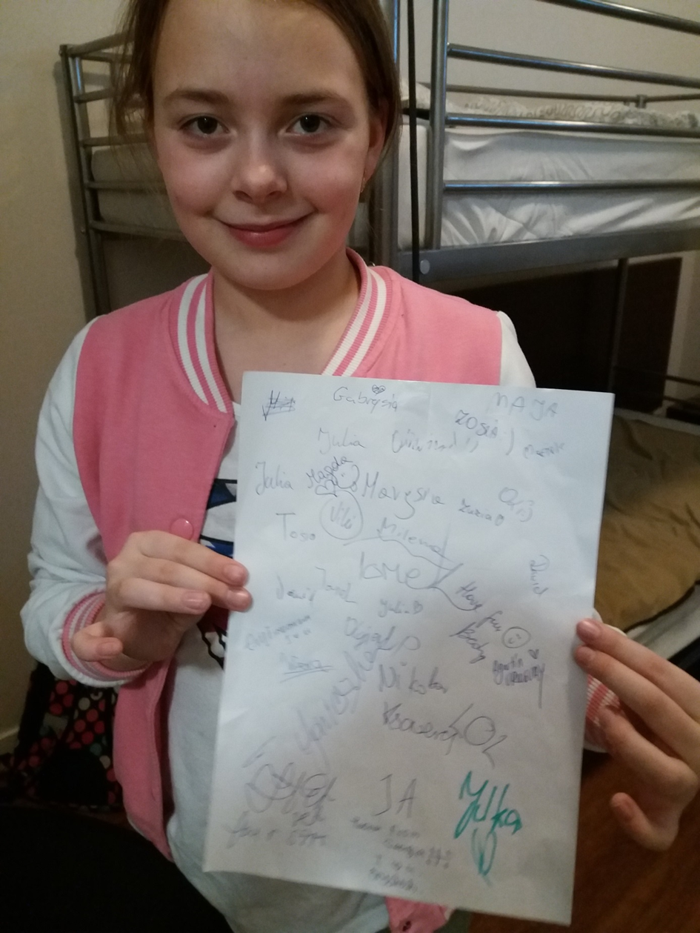
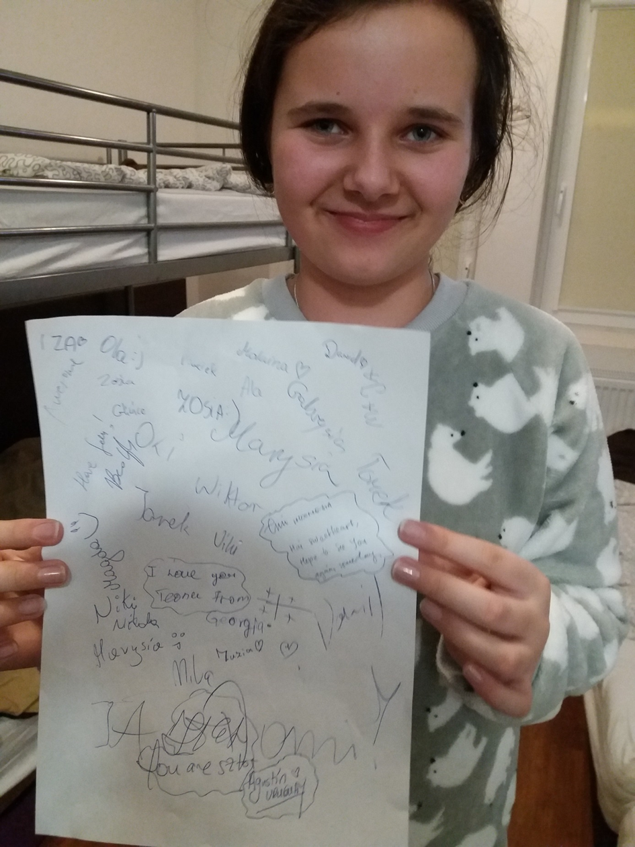

Pierwszy dzień „Euroweek” zbliża się ku końcowi. W wieczornej dyskotece biorą udział tylko najwytrwalsi.

Warto odwiedzić:
http://www.miedzygorze.com.pl/atrakcje/zapora_wodna.php
Warto zapamiętać:
team – 1) drużyna
2) tworzyć drużynę, tworzyć zespół

walk – 1) spacer

2) spacerować

